HET BIJBELSE KERNWOORD El Sjaddaj

Onderstaande gegevens zijn verzameld uit Gesenius’ Hebr. und Aram. Handwörterbuch; 16e Aufl. 1915 en Abr. Trommius, Nederlandse Concordantie, s.v. El Sjaddaj/ Almachtig.

I. OUDE TESTAMENT

A.a Tekstgegevens en betekenis (volgens Gesenius)
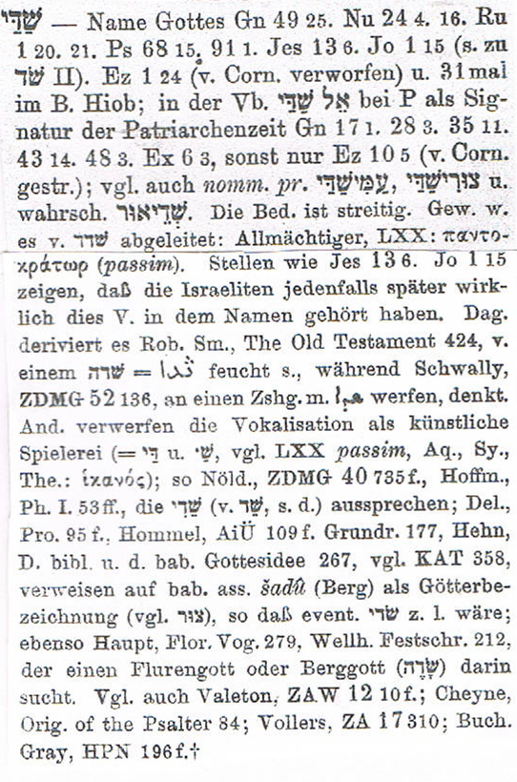

Dit Hebreeuwse woord komt als Naam van God voor in:

Gen. 49:25; Num. 24:4, 16; Ruth 1:20, 21; Ps. 68:15; 91:1; Jes. 13:6; Joël 1:15 en voorts 31 keer in het boek Job (5:17; 6:4, 14; 8:3, 5; 11:7; 13:3; 15:25; 21:15, 20; 22:3, 17, 23, 25, 26; 23:16; 24:1, 2; 27:10, 11, 13; 29:5; 31:2, 35; 32:8; 33:4; 34:10, 12; 35:13; 37:23; 39:35.

El Sjaddaj is vooral als benaming en roepnaam voor God in de patriarchentijd kenmerkend. Zie Gen.17:1; 28:3; 35:11; 43:14; 48:3; Ex. 6:3 (met verwijzing naar Genesis).

En verder slechts Ez. 1:24; 10:5

A.b. Samenvatting/ toepassing

1. El Sjaddaj komt in boven genoemde teksten voor als naam van God vooral ter aanduiding van de God van de aartsvaders. Ook wel elders in het OT, hoewel niet vaak. Heel vaak komt de naam voor in het boek van Job (31 keer).

2. De betekenis van El Sjaddaj is omstreden. Gewoonlijk wordt het van sjadad (verwoesten) afgeleid: Almachtige. De Griekse vertaling van het OT (LXX) vertaalt met: pantokratoor (passim). Plaatsen als Jes. 13:6, Joël 1:15 laten zien, dat de Israëlieten in elk geval later dit werkwoord sjadad in de naam hebben gehoord. In het algemeen wordt deze Godsnaam zoals in de LXX vertaald met God Almachtig.
Vriezen zegt ervan in zijn boek Hoofdlijnen…(blz.144): El is een algemeen woord voor God in de semitische wereld waarvan de betekenis niet vaststaat (niet onwaarschijnlijk aanduiding van: macht, machtsgebied).
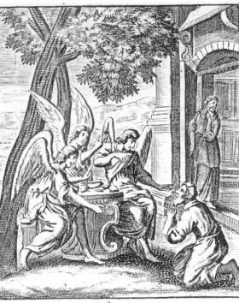
De omschrijvingen ‘eljon = de Aller-hoogste en sjaddai geeft een herinnering aan: de berg, een wijdverbreide semi-tische Godsaanduiding, die de vastheid van het goddelijke aangaf, vgl. het beeld van God als Rots in het OT). Al deze Godsnamen brengen de majesteit van Gods wezen naar voren.

3. Als God zich bijv. aan Abraham openbaart (Gen. 17:1vv), stelt Hij Zich voor als: Ik ben God de Almachtige. Hij richt Zijn verbond met Abram op en belooft hem en zijn nageslacht het hele land Kanaän tot een eeuwige bezitting. Abram hoeft niet te twijfelen, dat de Heere hem dit grote nageslacht belooft, hoewel hij reeds 99 jaar oud is en nog steeds geen kind heeft. Want een almachtige God staat voor geen onmogelijkheden. Kijk naar de sterren.

4. Vooral in het boek Job komen we veelvuldig de benaming El Sjaddaj tegen als een symbool van Gods verhevenheid. Juist in dit boek waarin de aanvechtingen in het leven van een grote lijder een grote rol spelen, rijst deze Godsnaam torenhoog op. Het past ons in ontzag voor Hem te buigen (Job. 5:17). Maar ook dan is en blijft Hij de Toevlucht te allen tijde. ‘Zijn armen reiken dieper dan onze diepste diepten’ (Kohlbrugge). Zie o.a. ook Ruth 1:20v.

5. De vertalers van de Griekse vertaling van het OT (LXX) hebben deze Godsnaam (El sjaddaj) soms weergegeven met het Griekse woord pantokratoor (zie o.a. Jes. 13:6, Joël 1:15). Zij hebben in deze benaming dan vooral de notie van almacht gehoord. Hij is de God Die verwoestingen op aarde aanricht (Ps. 68:15) en ook de God Die machtig uitredt en helpt (Ps. 91:1). Zijn almacht is almacht van Zijn liefde. Het gaat hier dus niet om een abstracte aanduiding van een verre en vage grootheid. We horen in die naam van God een oproep om Hem te vrezen en tegelijk een aanbeveling om Hem te omhelzen als het houvast (vastheid als van een berg); Hij is de God van het verbond dat van geen wank’len weet. Er is niets dat God niet kan. Wat Zijn liefde wil bewerken, ontzegt Hem Zijn vermogen niet.

6. De Septuagint vertaalt in die plaatsen van Genesis en in Ex.6:1 (zie boven) waar in de Hebreeuwse tekst de woorden El Sjaddaj voorkomen, echter ook vaak met: Uw en mijn God. In de andere genoemde plaatsen soms (lang niet altijd) met Pantokratoor (ook wel met God, Kurios, enz.)

Ook lazen de Griekse vertalers (in navolging van de rabbijnen) het Hebreeuwse El Sjaddaj soms (met een andere vocalisatie) als El Sjeedi (mijn beschermgod). Zij verstonden soms het woord als een samenstelling van 2 bestanddelen: Sjè en daj = die genoeg biedt (theos hikanos). P.S. De vertalers van de LXX lazen een ongevocaliseerde tekst (de Masoretische vocalisatie is van veel later tijd; zie aan het eind van deze voordracht de Excurs)).

In januari 2013 preekt Ben Zwi (Messiasbelijdende voorganger te Jeruzalem) in de Oude Kerk te Barneveld over Gen.17:1vv. Hij volgde de genoemde mogelijkheid om El Sjaddaj te vertalen, zoals zojuist aangegeven, met: die genoeg is. Abraham kon en mocht genoeg hebben aan de God Die Zich aan hem openbaarde. Ook toen hij op Gods bevel zijn door een Godswonder verkregen zoon Izak moest gaan offeren op Moria.
Later (Joh.14:8vv) vroeg Filippus, een van Jezus’ discipelen aan Hem: Heere, toon ons de Vader, en het is ons genoeg. Jezus zeide tot hem: Ben Ik zo lange tijd met ulieden, en hebt Gij Mij niet gekend, Filippus? Die Mij gezien heeft, heeft de Vader gezien; en hoe zegt gij: Toon ons de Vader? Gelooft gij niet, dat Ik in de Vader ben en de Vader in Mij…. Het bewijs ligt in de werken die Jezus doet en die getuigen van Zijn Almacht. Hij, de gezondene van de Vader, is genoeg. Voor een Jood en ook voor een Griek. Genoeg om in Hem de Messias Israëls te zien. Genoeg om op Hem te vertrouwen als Zaligmaker en Middelaar.

7. Ds. F. J. Pop schrijft (a,w., blz.126v): 'EL (spreek uit: Eel).Dit woord betekent misschien: de Sterke, of de Gebieder, of de Leider. In elk geval drukt het een afstand uit, die tussen God en mens bestaat. De Semiet kent niet het besef van verwantschap met de godheid, maar veel meer de huivering voor zijn overweldigende majesteit. Hij identificeert Hem ook niet met de natuur, maar ziet in Hem een gebieder of heerser boven en over natuur.
Een ‘el heerst. Het gebied, waarover hij heerst, kan een bepaalde geografische plaats zijn of een mens, een volk, een stam. Israël kent bijv. de ‘el der aartsvaders: de God van Abraham, Izaäk en Jakob, die hun Gebieder Leider was (Ex. 3 : 6 e.a.p.). ‘EL SJADDAI is een nadere aanduiding van de God der aartsvaders. Het betekent: God de Hoogste of de almachtige (Gen. 17: 1 e.a.p.).

II. NIEUWE TESTAMENT

A.a.Tekstgegevens/ korte omschrijvingen (volgens Trommius)

In onderstaande teksten wordt steeds het Griekse woord pantokratoor gebruikt:

1. Zegt de Heeze, de Almachtige (2 Kor.6:18; Openb. 1:8).
2. De Heere God, de Almachtige (Openb. 4:8)
3. Wij danken U, Heere God Almachtig (Openb. 11:17)
4. Heere, Gij almachtige God (Openb. 15:3; 16:7)
5. Die Grote dag des Almachtige Gods (Openb. 16:14)
6. De Heere, de almachtige God (Openb. 19:6; 21:22)
7. Der gramschap des almachtige Gods (Openb. 19:15)

A.b Samenvattingen en toepassing

1. Het valt op, dat het Griekse woord pantokratoor in het NT hoofdzakelijk in het laatste Bijbelboek (Openbaring) wordt gebruikt. Blijkbaar is dit woord bewust overgenomen uit de Septuagint en herinnert daarmee aan de noties van Al-beheerser, God in verhevenheid Die toornt over de zonde. Hij is ook de God van het verbond dat van geen wank’len weet. Zie boven onder I. Oude Testament, sub A.b.4.

2. In de brieven van Paulus wordt ook, zij het in andere bewoordingen, vaak gewezen op de kosmische betekenis van Christus. Hij staat boven de machten die vanuit het rijk der duisternis de wereld overheersen, onder aanvoering van de Gr. 'kosmokratoor' = wereldbeheerser (alleenheerser; alleen hier in het N.T), de macht van de satan, die de wereld als rijksgebied heeft; vgl. Gr. 'ho archoon toe kosmoe' in Joh.12:31; 14:30) en Gr. 'ho theos toe aioonos'in 2 Kor.4: 4). Zie vooral Kol:16vv; 2:15.

3. De Griekse woorden 'kurios pantokratoor' (2 Kor. 6:18; elders in het NT in Openbaring; 9 keer) corresponderen met het oudtestamentische El Sjaddaj en met Heere Zebaoth, Israëls God Wien alle machten ter beschikking staan, de Geweldige in het strijden en bevrijden van Zijn volk. Vgl. Am.3:13. Hij neemt het voor de Zijnen op. Zit er maar niet over in. Hij stelt Zich aan Zijn gemeente voor als de Alfa en de Omega, het begin en het einde, zo zegt de Heere Die is en die was en die komt, de Almachtige (Openb. 1:8). Hij heeft de ganse schepping (de vier dieren; de koninkrijken der wereld) in Zijn macht (Openb.4:8vv; 11:17). De zangers aan de glazen zee die het gezang van Mozes en van het Lam zingen, aanbidden God (Openb. 15:3). Maar ook zijn de oordelen van God die eraan komen, te vrezen (Openb.16:7). Het is thans de mobilisatietijd van de grote dag van de almachtige God (Openb. 16:14). Straks gaat het gebeuren: Halleluja, want de Heere, de almachtige God heeft als Koning geheerst (Openb. 19:6) en de Heere, de almachtige God, is de tempel in het nieuwe Jeruzalem, en het Lam (Openb. 21:22). Welk een troost voor allen die in Christus zijn begrepen.

4. Hoe vreselijk evenwel zal het zijn voor alle ongelovigen, als de dag van Gods toorn komt en God zal treden: de wijnpersbak van de wijn van de toorn en gramschap van de almachtige God (Openb. 19:15).

-----------------------------------

EXCURS

‘De Masoretische tekst, de Hebreeuwse standaardtekst van het Oude Testament, is oud. Maar hoe oud? Volgens de huidige inzichten is dit de standaardtekstvorm geworden in ongeveer de tweede eeuw n.Chr. Vanaf die periode was dit de standaardtekst van het Hebreeuwse Oude Testament en sindsdien is deze tekst vrij nauwkeurig overgeleverd. Maar de geschiedenis ervan gaat nog verder terug, tot circa 300 v.Chr. In de periode van circa 300 v.Chr. tot 100 n.Chr. bestonden er van veel boeken van het Oude Testament verschillende Hebreeuwse teksten. Soms leken die verschillende teksten nog vrij goed op elkaar, soms echter waren ze behoorlijk verschillend. In het laatste geval kun je spreken van verschillende versies van bijbelboeken die in omloop waren. Vanaf de tweede eeuw n.Chr. kreeg één tekst de overhand. Dit werd de standaardtekst, die later bekend kwam te staan als de Masoretische tekst. Deze tekst vormt de basis voor het Oude Testament’ (uit Internetsite). N.B. : M.i. is het verstandig om niet achter die Masoretische tekst terug te willen gaan en ons dus te houden aan El Sjaddaj = God Almachtig.

In deze voordracht is mede gebruik gemaakt van 1. Robertson’s Word Pictures in Bible Works en Easten Bible Dictionary in Bible Works; 2. Woordenboek (ISBE = Internat. Standard Bible Encyclopedie) in E-sword; 3. Ds. F.J. Pop, Bijbelse woorden en hun geheim; ‘a Gravenhage 1964.
Keil-Delitz) over de ondergang van Babel (Jes. 13:6): ‘De dag des Heeren is nabij; hij komt als een verwoesting van de Almachtige’ (Sjaddaj). Verwoesting van een die onbeperkte macht heeft om te verwoesten. Joël 1:15: Ach die dag! Want de dag des Heeren is nabij, en zal als een verwoesting komen van de Almachtige.
De afleiding van het Hebr. woord sjood II (van ww. sjadad) = gewelddadigheid/ verwoesting (Spr. 24:2; 2.verwoesting) lijkt niet voor de hand te liggen. Zie ook W. Eichrodt, Theologie des Alten Testaments, Teil I; Göttingen/ 7(1962), blz.112 (noot 15): ‘De masoretische punktering als Sjaddaj, die aan de wortel SJDD verwoesten denkt, is slechte geraden en past niet bij het gebruik van de naam...’. Zie echter de Excurs aan het eind van deze voodracht.
Het woordenboek ISBE , sub Almighty in E-Sword zegt: (1) shaddai (Gen. 17:1): Found in the Old Testament forty-eight times, most of these in the Book of Job; it occurs either alone or in combination with 'el, God). The root meaning is uncertain. (2) pantokratoor), the exclusive translation of this Greek word in the New Testament, found principally in Rev (nine times), once besides (2Cor. 6:18). Its occurrence in the Apocrypha is frequent.’ Zie de afbeelding; prent uit de Statenbijbel van Pieter en Jacob Keur; 1729: Abraham en Sara krijgen de belofte van God, dat ze een kind zullen krijgen.
Zo het in noot 3 genoemde monumentale werk van W. Eichrodt, a.w. , blz.112; noot 16, Zie ook de vertaling van Aquila en Symmachus.
Word Pictures in Bible Works ad Openb.1:8 schrijft m.b.t. De Almachtige (pantokratoor): ‘In Cretan inscription and a legal papyrus, common in LXX and Christian papyri, in N.T. only in 2 Cor. 6:18 (from Jer 38:35) and Re 1:8; 4:8; 11:17; 15:3; 16:7,14; 19:6,15; 21:22.’

